**AUTORIZACIÓN DE USO DE FIRMA DIGITAL**

Yo, **Yuri Atanacio Anchiraico**, identificado con **DNI 44925944, Gerente General de GM INGENIEROS Y CONSULTORES S.A.C** en pleno uso de mis facultades legales e intelectuales, por la presente autorizo a Geraldo Israel Jacobo Abanto a utilizar mi firma digital exclusivamente en documentos relacionados con el curso de Prácticas Pre Profesionales de la Universidad César Vallejo.

Entiendo que esta autorización es válida únicamente para documentos que estén directamente relacionados con las actividades y trámites del curso de Prácticas Pre Profesionales, y no para otros propósitos.

Asimismo, declaro que la firma digital proporcionada será utilizada de manera ética y legal, respetando todas las normativas y políticas establecidas por la institución y las leyes aplicables.

Lima, 8 de mayo del 2024

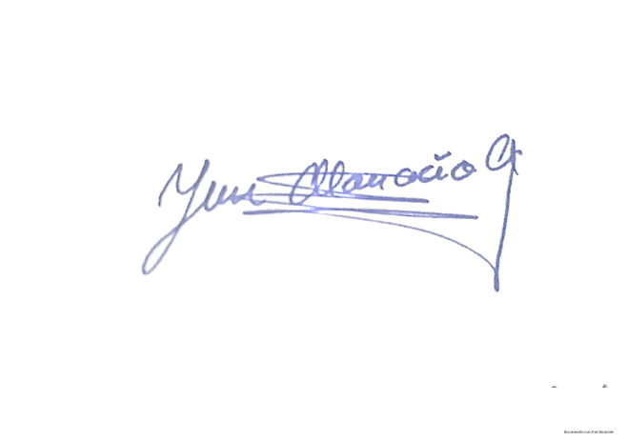

Yuri Atanacio Anchiraico

**AUTORIZACIÓN DE USO DE FIRMA DIGITAL**

Yo, **Alejandro E. Parraga Rodriguez**, identificado con **DNI 082066626, Jefe de Proyecto de GM INGENIEROS Y CONSULTORES S.A.C** en pleno uso de mis facultades legales e intelectuales, por la presente autorizo a Geraldo Israel Jacobo Abanto a utilizar mi firma digital exclusivamente en documentos relacionados con el curso de Prácticas Pre Profesionales de la Universidad César Vallejo.

Entiendo que esta autorización es válida únicamente para documentos que estén directamente relacionados con las actividades y trámites del curso de Prácticas Pre Profesionales, y no para otros propósitos.

Asimismo, declaro que la firma digital proporcionada será utilizada de manera ética y legal, respetando todas las normativas y políticas establecidas por la institución y las leyes aplicables.

Lima, 8 de mayo del 2024

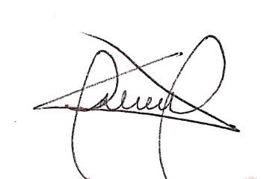

Alejandro E. Parraga Rodriguez